安溪县 2018年春季小学五年级数学科期中考试卷

乡镇 学校 年 班 座号 姓名

……○……密……○……封……○……线……○……内……○……不……○……要……○……答……○……题……○…………

题 次 | 一 | 二 | 三 | 四 | 五 | 总分
分 值 | 22 | 12 | 31 | 7 | 28 | 100
得 分
评卷人
一、“认真细致”填一填。（每题2分，共22分）
1）一个数的最大因数是18，这个数是（ ），它有（ ）个因数。
2）10以内不是偶数的合数是（ ），不是奇数的质数是（ ）。
3）在4,2,1,0这四个数中，选出不同的数字，组成能同时是2,3,5的倍数的最小三位数是（ ），最大三位数是（ ）。
4)两个不同质数的和是14，它们的乘积是（ ）。
5) 在括号里填上合适的单位名称。
①一个长方体游泳池长50（ ），占地面积1000( ),最多能装水2000（ ）。
②一个墨水瓶的容积大约是60（ ）。
6）一个长方体蛋糕长12厘米，宽6厘米，厚5厘米。切一刀表面积至少增加（ ）平方厘米，最多增加（ ）平方厘米。
7)把5米长的铁丝平均分成6段，每段是全长的（ ），每段长（ ）米。
8）5$\frac{1}{9}$的分数单位是（ ），再减去（ ）个这样的单位等于最小合数。
9）如果用48分米长的铁丝焊成一个正方体框架，那么这个正方体的表面积是（ ）平方分米，体积是（ ）立方分米。
10）一个正方体与一个长方体拼成一个新长方体，这个新长方体的表面积比原来的长方体表面积增加了64平方厘米，这个正方体的表面积是（ ）平方厘米。
11）小明用几个1立方厘米的正方体木块摆成了一个物体，下面是从不同的方向看到的图形，这个物体的表面积是（ ）平方厘米。
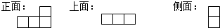
二、“对号入座”选一选。（选择正确答案的序号填在括号里）12分
1）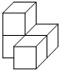如左图几何体，从左面看到的图形是（ ）
【A．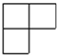 B.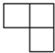 C.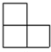 D.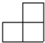】
2）任何偶数加偶数，和一定是（ ）的倍数。
【A.2 B.3 C.4 D.5】
3）正方体的棱长扩大到原来的3倍，它的表面积扩大到原来的（ ）。
【A.3倍 B.6倍 C.9倍 D.27倍】
4）至少用（ ）个棱长是3cm的小正方体可以拼成一个大正方体。
【A.9 B.27 C.8 D.4】
5）一个玻璃鱼缸，可装水100dm³，那么它的（ ）是100L。
【A.体积 B.容积 C.表面积 D.质量】
6）长方体中至少有（ ）条棱的长度相等。
【A.2 B.4 C.6 D.8】
7）要使$\frac{x}{6}$是真分数，$\frac{x}{5}$是假分数，则x应该是（ ）。
【A.1 B.4 C.5 D.6】
8）把56升麻油装入容积为80毫升的小瓶内，可以装满（ ）瓶。
【A.7 B.70 C.700 D.7000】
9）右下图中露出的圆片是全部圆片的$\frac{1}{6}$，一共有（ ）个圆片。
【A.9 B.12 C.15 D.18】
10）下面说法正确的是（ ）。
【A.自然数中除了质数就是合数。
B.一个物体的容积等于它的体积。
C.因为42÷6＝7，所以6和7都是因数。
D.假分数大于1或等于1。】
11）盐水中有3克盐和100克水，如果再加上2克盐，那么盐占盐水的（ ）。
【A.$\frac{3}{\text{100}}$ B.$\frac{3}{\text{103}}$ C.$\frac{5}{\text{105}}$ D.$\frac{2}{\text{105}}$】
12）正方体展开有6个面，右图中给出了5个面，那么第6个面应该是①②③④中的（ ）。
①
②
④

【A.① B.② C.③ D.④】
③
三、计算。（共31分）
1）直接写出下面各题的得数。(每题1分)
①3.6÷4＝ ②0.35÷0.5＝ ③0.57＋0.6＝ ④8.2－1.8＝ ⑤1－0.98＝
⑥0.7²＝ ⑦25.2÷6＝ ⑧2³＝ ⑨2－＝ ⑩0.5×0.4÷0.5×0.4＝
2）计算下面各题，怎样算简便就怎样计算。（每题3分）
8.84÷1.7－0.52 1.58×99＋1.58

3.6＋4.4×0.2 1.25×0.81×8

3）解方程。（每题3分）
X÷0.4＝2.6 7X＋0.8X＝9.36 14＋4X＝17.6

四、根据下图的信息填空。(4＋3＝7分)
3cm

1）
8cm

4cm

①上图是一个立体图形的一角，它是一个长8cm，宽（ ）cm,高（ ）cm的（ ）体。
②这个立体图形的（ ）面的面积是24cm²。
2）在下面的括号里依次填上真分数、带分数和假分数。
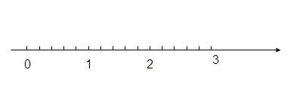
( ) ( ) ( )

五、走进生活，解决问题。（第1～2题各4分，第3～6题各5分，共28分）
1）星期天，育民小学组织两个年级的学生去春游，休息时，徐老师说：“我为每位同学买了1瓶3元的饮料，请大家想一想，一共花了多少钱？”过了一会儿，有三位同学算出了不同的结果。
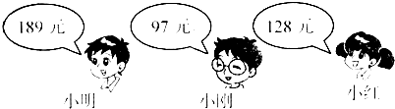
189元
97元
128元
小明
小刚
小红
徐老师笑着说：“你们只有一个人算对了。”同学们，你们认为谁算得对呢？为什么？

2）用一根长72cm的铁丝焊接一个长10m,宽6m的长方体，这个长方体的高是多少米？

3）五（1）班共有学生45人，在大课间活动中，有21人打乒乓球，13人跳长绳，其他同学在练习排球。练习排球的同学占全班人数的几分之几？

4）做这样一个纸袋子（如图），至少需要多少平方厘米的纸？
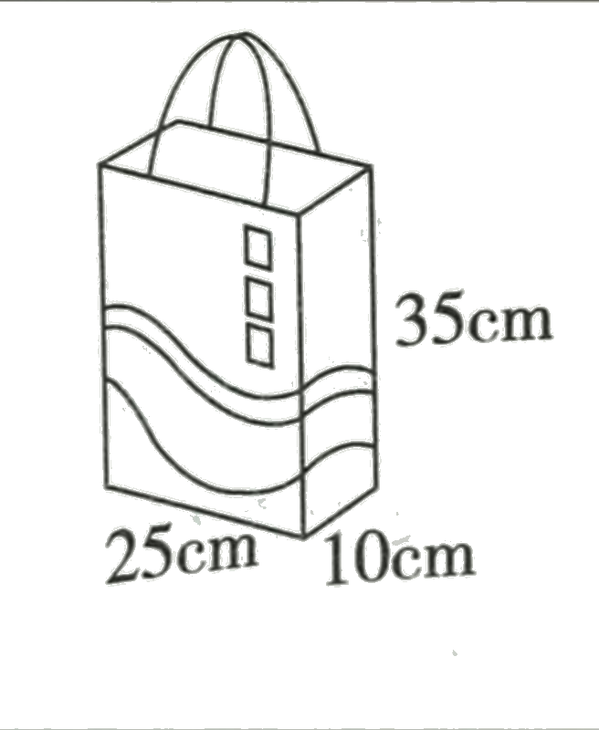

5）一块长方形铁皮（如左下图），将它的四个角各切掉一个边长为5厘米的正方形，然后做成一个无盖盒子，这个盒子的容积是多少？
……○……密……○……封……○……线……○……内……○……不……○……要……○……答……○……题……○…………

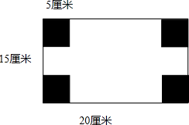

6）下图中，左图箱内水位高10cm，右图水位高14cm,图中梨子的体积大约都相等，一个梨子的体积是多少立方厘米？
